ЗАДАНИЕ
на 06.04-10.04.2020 РЭР группы С/Д
предмет «Развитие речи»
преподаватель Еремина Анжелика Евгеньевна
телефон 8-903-831-69-41, электронная почта dchi.7@mail.ru

1. Посмотрите видеоматериал по ссылке (скопируйте ссылку в поисковую строку)
«Уроки тётушки Совы. Азбука малышка Буква Ж ж.

https://go.mail.ru/search_video?src=go&sbmt=1586279094098&q=%D1%83%D1%80%D0%BE%D0%BA%D0%B8+%D1%82%D0%B5%D1%82%D1%83%D1%88%D0%BA%D0%B8+%D1%81%D0%BE%D0%B2%D1%8B+%D0%B1%D1%83%D0%BA%D0%B2%D0%B0+%D0%B6

- Повторите с ребенком слова из видеоматериала, которые начинаются на звук Ж, вспомните свои слова.
- Попробуйте звук Ж спеть, объясните ребенку, что спеть этот звук нельзя, он согласный. Напомните ребенку, что звуки А, О, У... спеть можно, они гласные.
- Выложите букву Ж из бумажных полосок или зубочисток, или тесёмок, или пуговиц, или Лего, т. е. из любого материала, который у вас есть дома.
- Если есть дома пластилин, то слепите букву Ж, повторяя слова, начинающиеся с этого звука.
- Возьмите листок бумаги и карандаш, либо фломастер и покажите как выглядит буква Ж (печатная) большая и маленькая. Пусть ребенок пофантазирует и скажет, на что эта буква похожа. Он может пририсовать букве голову или крылья, чтобы она стала жуком или бабочкой... Может раскрасить или украсить букву орнаментом.
- Загадайте ребенку загадки:

Узнать его нам просто,
Узнать его легко:
Высокого он роста,
И видит далеко. (Жираф)

Летит — жужжит, сядет — молчит. (Жук)

Длинноногий, длинношеий,
Длинноклювый, телом серый,
А затылок голый, красный,
Бродит по болотам грязным,
Ловит в них лягушек,
Бестолковых попрыгушек. (Журавль)

8. Если есть возможность распечатать картинки для раскраски, то пусть ребенок выберет любую, понравившуюся картинку, и раскрасит ее.
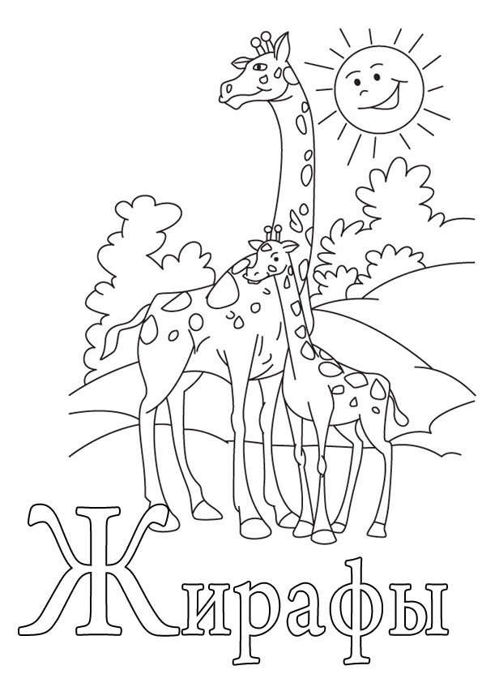

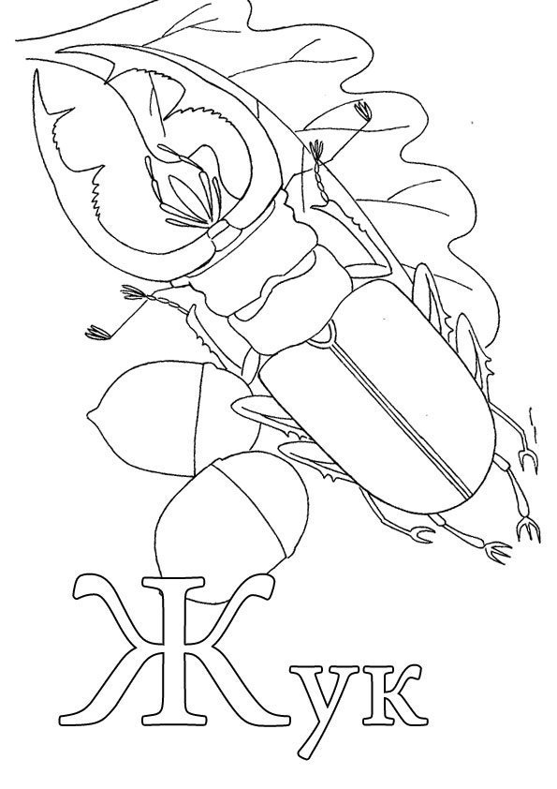

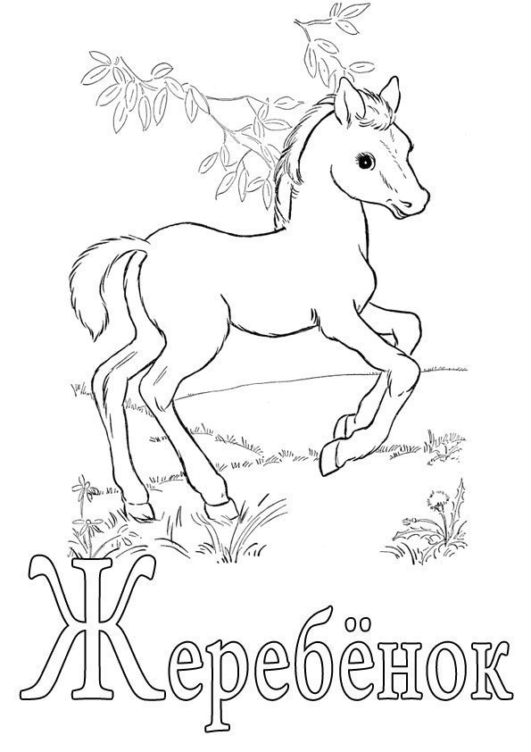



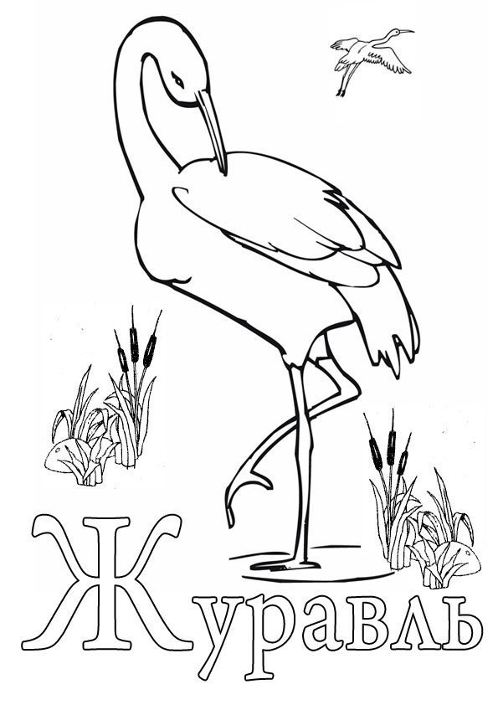

9. Если нет возможности раскрасить, то поиграйте с ребенком в игру «Разведчик».
Найдите старую газету или журнал, или книгу, в которой напечатан текст и договоритесь с ребенком, что ему как разведчику дается задание: обнаружить в тексте врагов, которые похожи на букву Ж. Пусть, он зачеркнет все буквы Ж из текста.
Обязательно поощряйте ребенка и подбадривайте! Если ваш ребёнок, встретит какие - либо трудности во время урока, помогите ему, подскажите, создай ситуацию успеха во время занятия! Удачи Вам! У Вас всё получится!!!

